Guía de uso de AutoAudit
Interfaz web para configurar auditoría y consultar historial
Esta guía explica cómo instalar el entorno local, iniciar sesión, seleccionar tablas y columnas auditadas, consultar cambios registrados y exportar resultados. Las pantallas corresponden a la interfaz integrada de AutoAudit y se incluyen para que el procedimiento pueda repetirse sin depender de una presentación oral.
Sección | Contenido
Aplicación | PHP 8.1 o posterior, PDO PostgreSQL y PostgreSQL
Base de datos | Scripts SQL 01, 03, 05, 06 y 07 como definición; 08 A/B para demostración desechable
Interfaz | PHP con plantilla Sneat, sesiones y permisos por rol
Zona horaria | America/Guatemala; los rangos de fecha terminan de forma exclusiva

Instalación y preparación
Use una base de datos de laboratorio independiente. No ejecute los scripts sobre bases de datos del sistema ni sobre una base que contenga información productiva. La instalación requiere PHP 8.1 o posterior con pdo_pgsql, PostgreSQL y un servidor web local. En la validación realizada se usó PHP 8.2.12 y PostgreSQL 18.6 dentro de un contenedor Ubuntu 26.04. El contenedor comprueba el comportamiento del software; no constituye una validación del kernel ni de una máquina virtual Ubuntu.
Cree una base nueva y ejecute 01_estructura_autoaudit.sql, 03_generador_triggers.sql, 05_consultas_historial.sql, 06_seguridad.sql y 07_pruebas_rendimiento.sql, dentro de sql, en ese orden y como propietario de la instalación. Las invocaciones pesadas de 07 permanecen comentadas. En 08_datos_demostracion.sql seleccione únicamente las partes A y B, hasta el marcador FIN PARTE B. No ejecute todo el archivo: la parte C incluye demostraciones de permisos con errores esperados. Esta semilla crea los datos y roles usados en las capturas.
Para la interfaz, la parte A de 09_interfaz.sql es obligatoria e instala las funciones de diccionario y sus permisos. La parte B habilita LOGIN y contraseñas de los roles demo creados por 08; ejecútela solo en el laboratorio. En un despliegue propio, cree cuentas LOGIN y asigne aud_admin o aud_consulta según corresponda. El rol administrador hereda los permisos de consulta.
Desde la raíz del proyecto, con psql disponible, un ejemplo de instalación es:
createdb -U postgres autoaudit
psql -U postgres -d autoaudit -v ON_ERROR_STOP=1 -f sql/01_estructura_autoaudit.sql
psql -U postgres -d autoaudit -v ON_ERROR_STOP=1 -f sql/03_generador_triggers.sql
psql -U postgres -d autoaudit -v ON_ERROR_STOP=1 -f sql/05_consultas_historial.sql
psql -U postgres -d autoaudit -v ON_ERROR_STOP=1 -f sql/06_seguridad.sql
psql -U postgres -d autoaudit -v ON_ERROR_STOP=1 -f sql/07_pruebas_rendimiento.sql
Después de cargar las secciones de demostración indicadas, ejecute 09_interfaz.sql completo en ese laboratorio. Para el arranque local en Windows use scripts/iniciar_interfaz.ps1 -DbName autoaudit -DbPort 5432 -Port 8080. Si PHP no está en PATH, agregue -PhpPath con la ruta de php.exe. Abra http://127.0.0.1:8080/login.php y mantenga el proceso activo mientras utiliza la interfaz.
Configure la conexión mediante las variables que lee app/config.php: AUTOAUDIT_DB_HOST, AUTOAUDIT_DB_PORT, AUTOAUDIT_DB_NAME, AUTOAUDIT_APP_NAME y AUTOAUDIT_TIMEZONE. El usuario y la contraseña se introducen en la pantalla de inicio de sesión. Si no define la zona horaria, se usa America/Guatemala. Inicie el servidor PHP apuntando al directorio app y abra login.php.

Acceso y roles
Cuenta de prueba | Rol | Acceso
demo_maria | aud_admin | Panel, configuración y consulta
demo_luis | aud_consulta | Panel y consulta del historial
demo_ana | sin rol de auditoría | Acceso rechazado
Las contraseñas de demostración se encuentran únicamente en el SQL 09 y no se reproducen en esta guía. En un entorno real deben sustituirse por credenciales administradas fuera del repositorio. El rol de base de datos determina las operaciones permitidas; ocultar un botón no reemplaza el control de PostgreSQL.
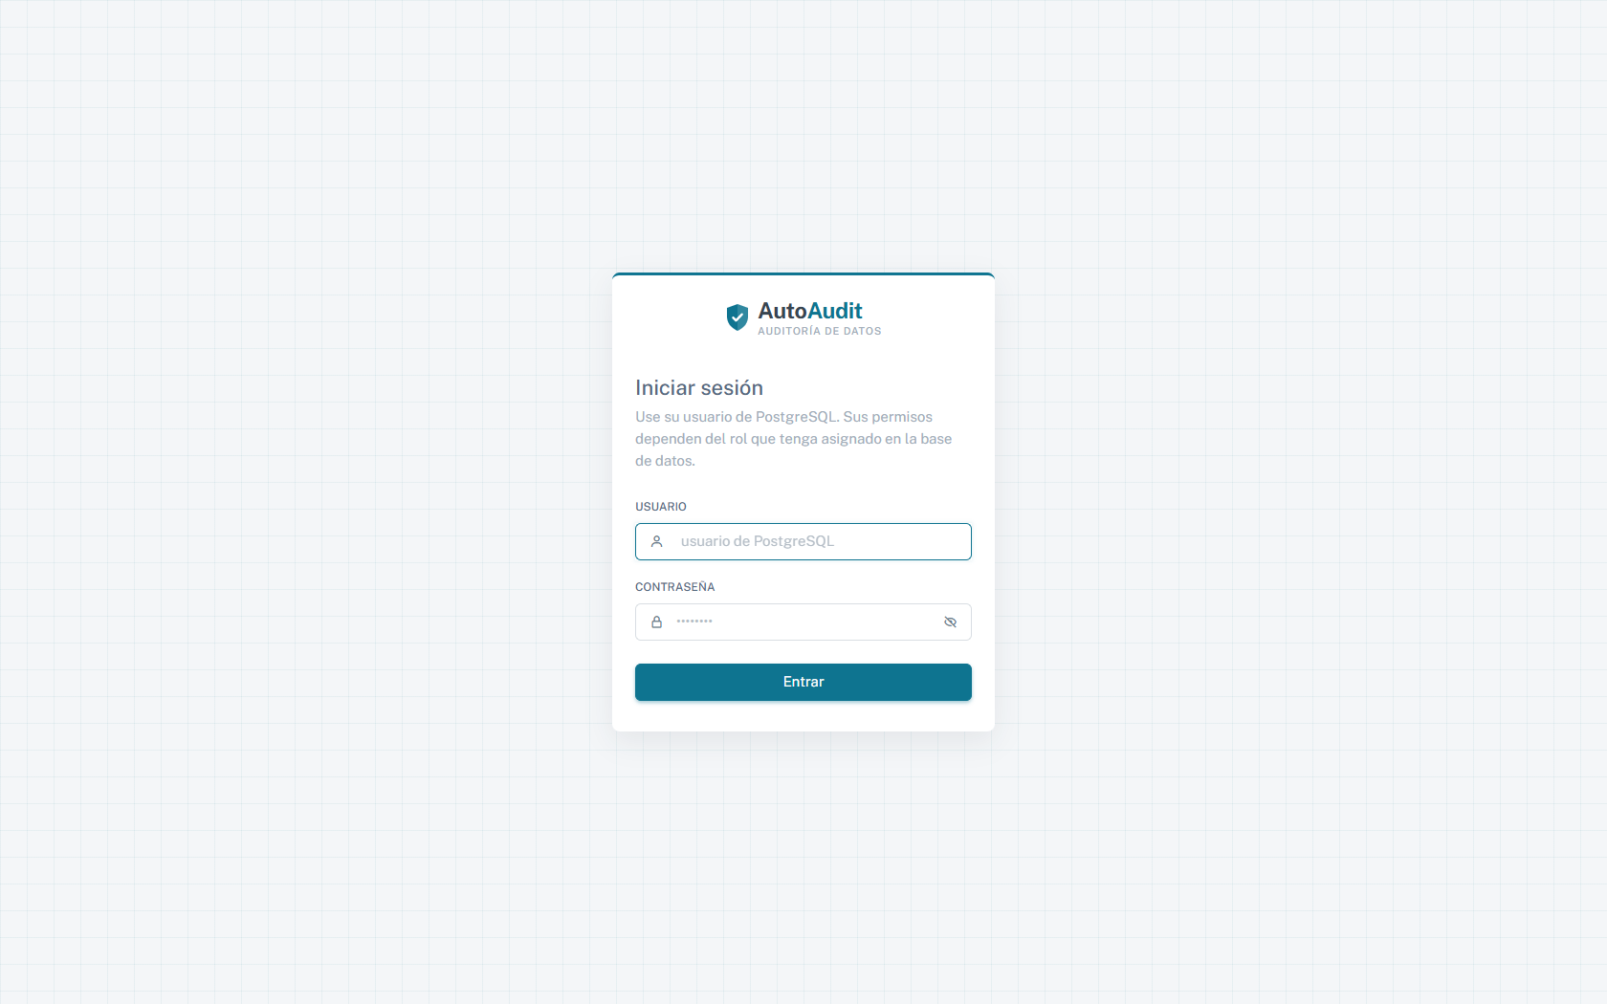
Figura 1. Pantalla inicial de autenticación.
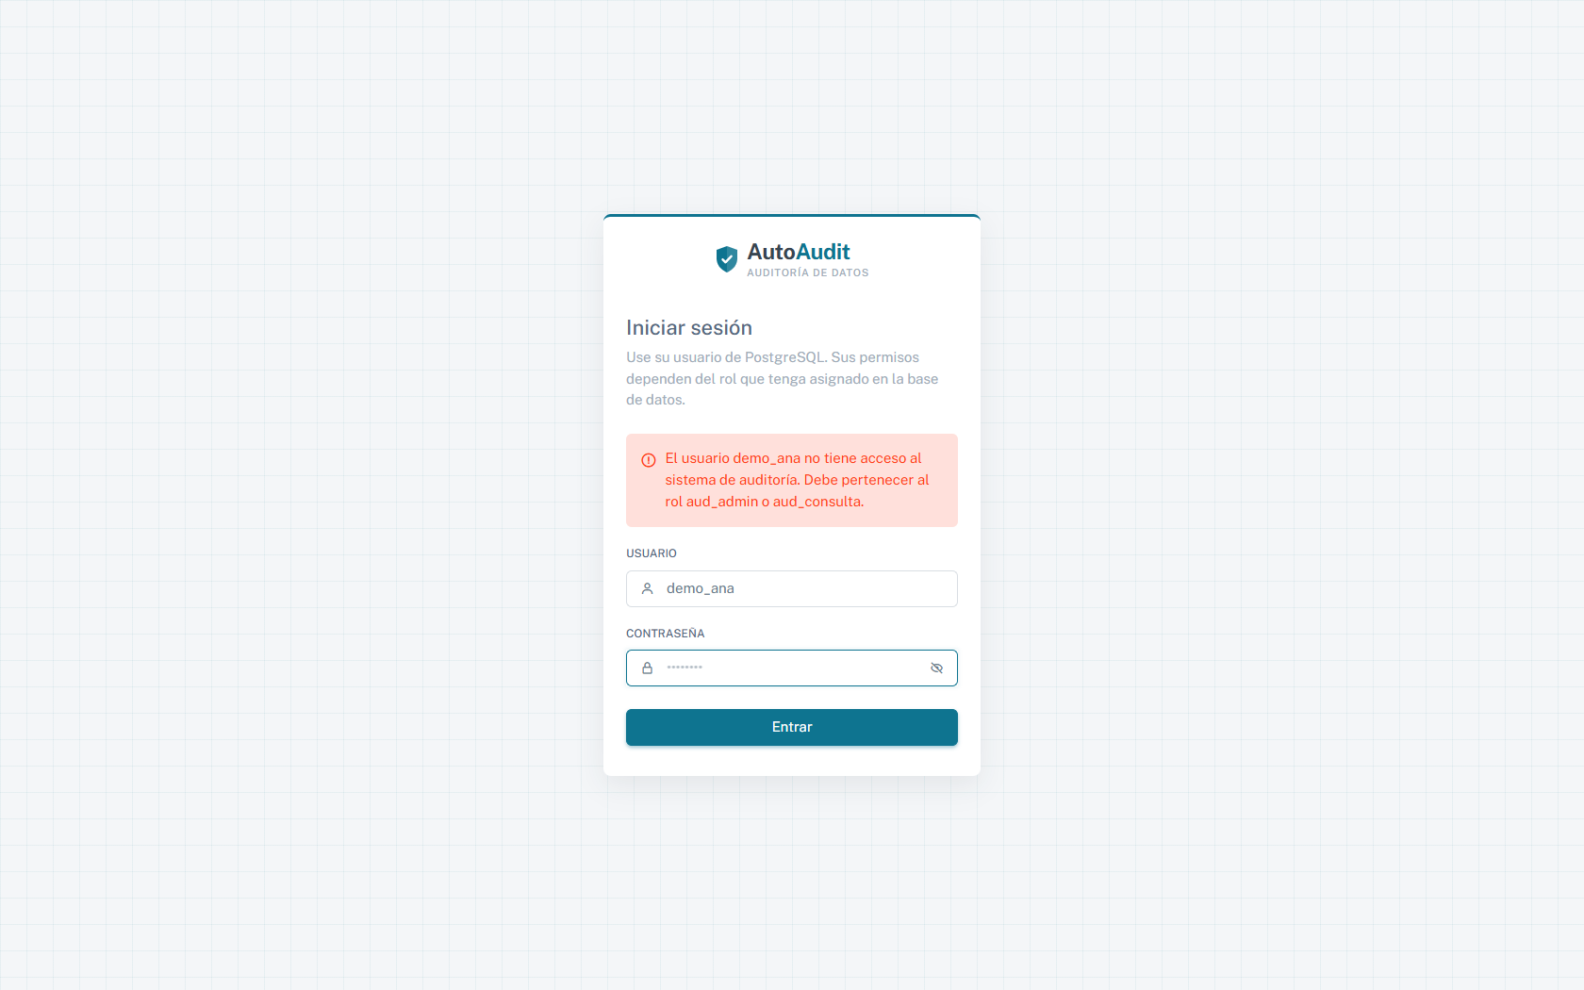
Figura 2. La cuenta sin rol de auditoría queda bloqueada.

Panel principal
Al entrar con una cuenta administradora, el panel muestra el estado de la auditoría y ofrece accesos a Configuración y Consulta. En la evidencia de laboratorio se observan 21 eventos registrados, 2 tablas activas y 10 combinaciones de columna y evento: 6 para cliente y 4 para producto.
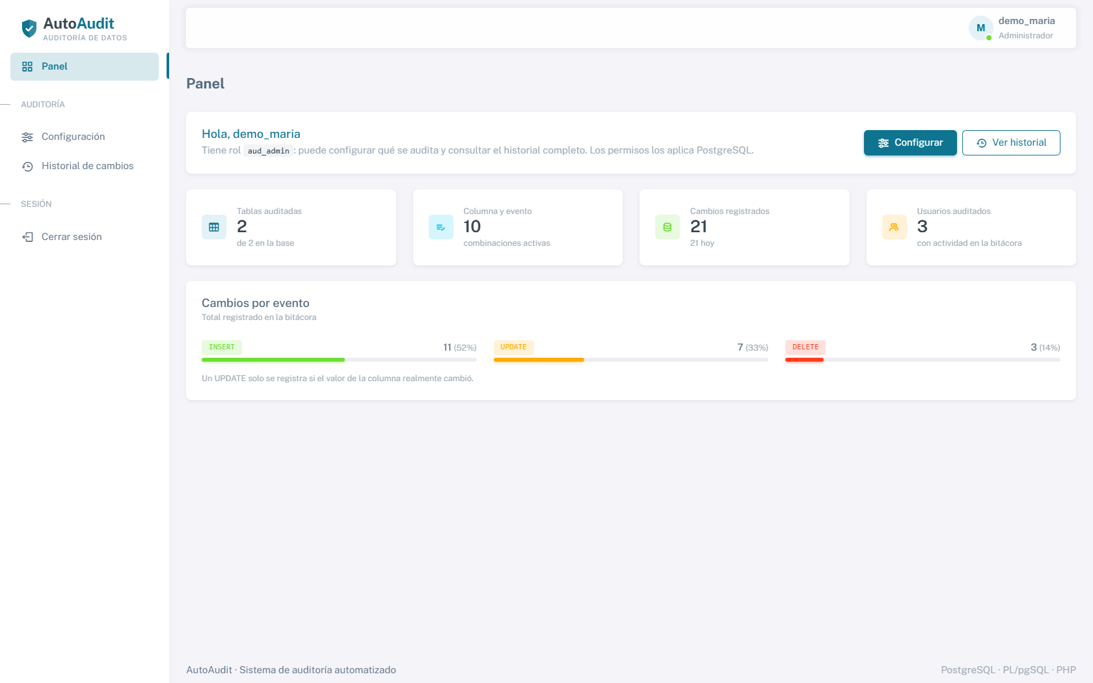
Figura 3. Panel principal con el resumen del laboratorio.

Configuración de auditoría
Abra Configuración. La tabla se alimenta del diccionario de datos y excluye el esquema auditoria. Seleccione Configurar en una tabla para ver sus columnas físicas y marque los eventos INSERT, UPDATE o DELETE que deban registrarse. Guardar regenera el trigger asociado; la pantalla confirma la operación. Para una pausa temporal, use desactivar y luego reactivar cuando corresponda. Después de cada cambio, vuelva a Historial de cambios para confirmar que el historial refleja la configuración.
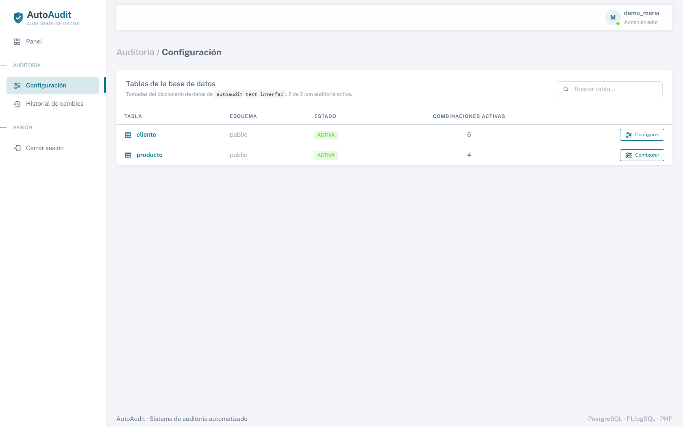
Figura 4. Listado de tablas disponibles.
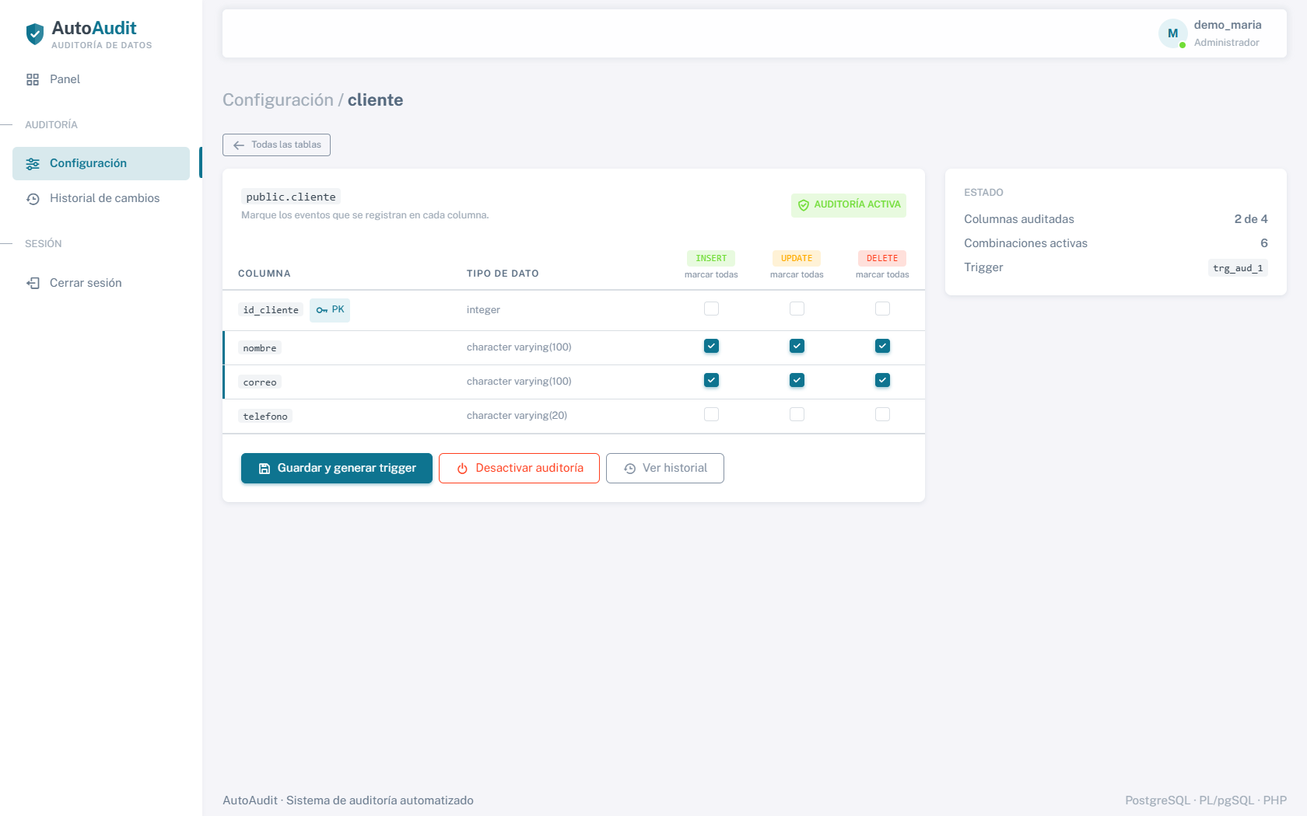
Figura 5. Columnas y eventos de la tabla cliente.
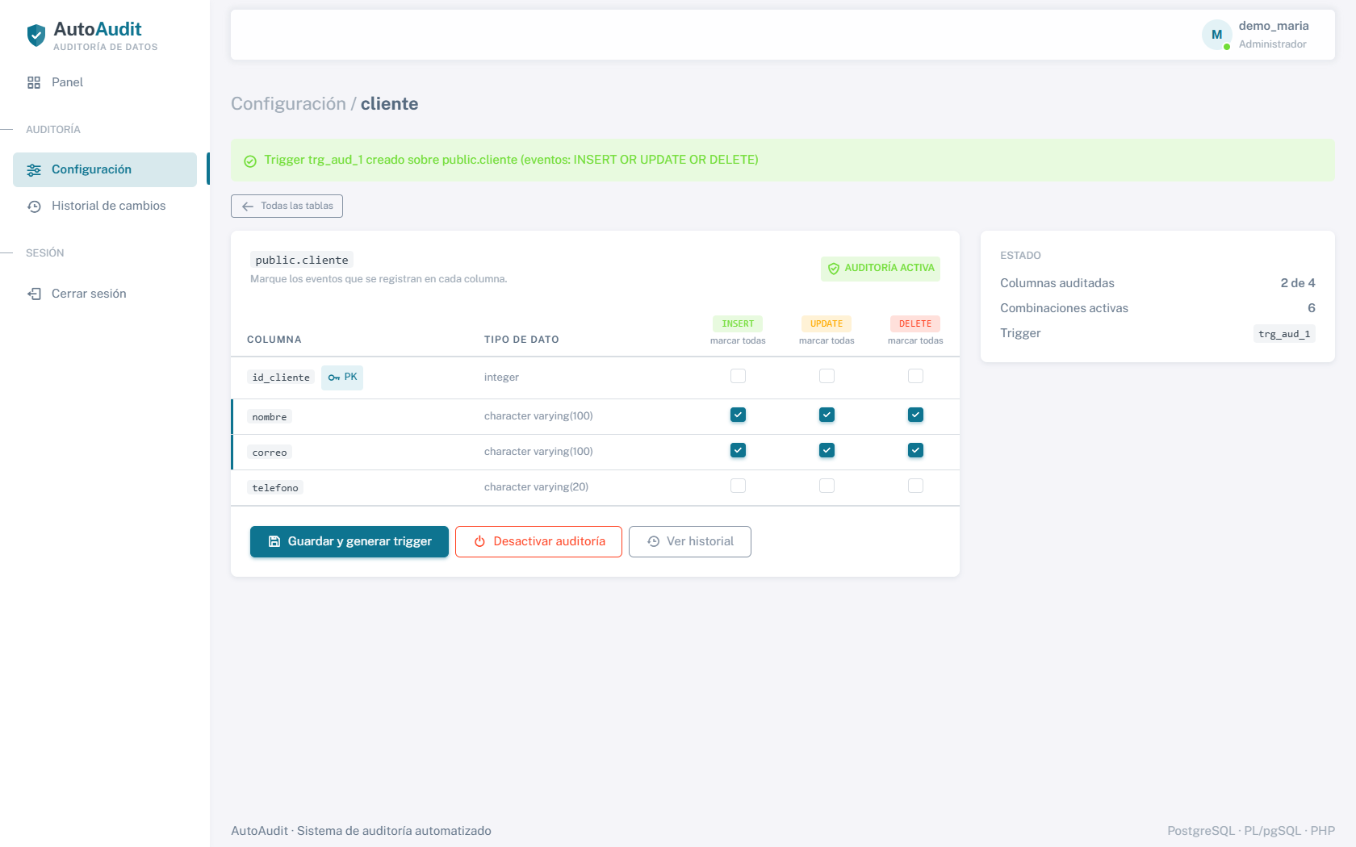
Figura 6. Confirmación de regeneración del trigger.
El enlace Ver historial conserva la tabla seleccionada y abre el módulo de consulta con ese filtro. La configuración no debe aplicarse a las tablas internas del sistema ni al esquema auditoria.

Consulta del historial
Consulta permite combinar usuario, tabla, columna, identificador de registro, evento y rango de fechas. Los filtros se validan antes de formar la consulta y se usan parámetros preparados; un texto ingresado como filtro se trata como dato. Las fechas se interpretan en America/Guatemala y el límite superior es exclusivo: un rango desde 26/10/2026 00:00 hasta 27/10/2026 00:00 incluye todo el día 26.
Ejemplo | Resultado observado
demo_luis + producto + precio + UPDATE | 1 evento: valor anterior 150 y nuevo 135
cliente + identificador 3 | 4 eventos: dos inserciones y dos eliminaciones
producto + precio + rango 26 a 27 de octubre | 6 eventos dentro del día seleccionado
Registro inexistente | Estado vacío, sin error del servidor
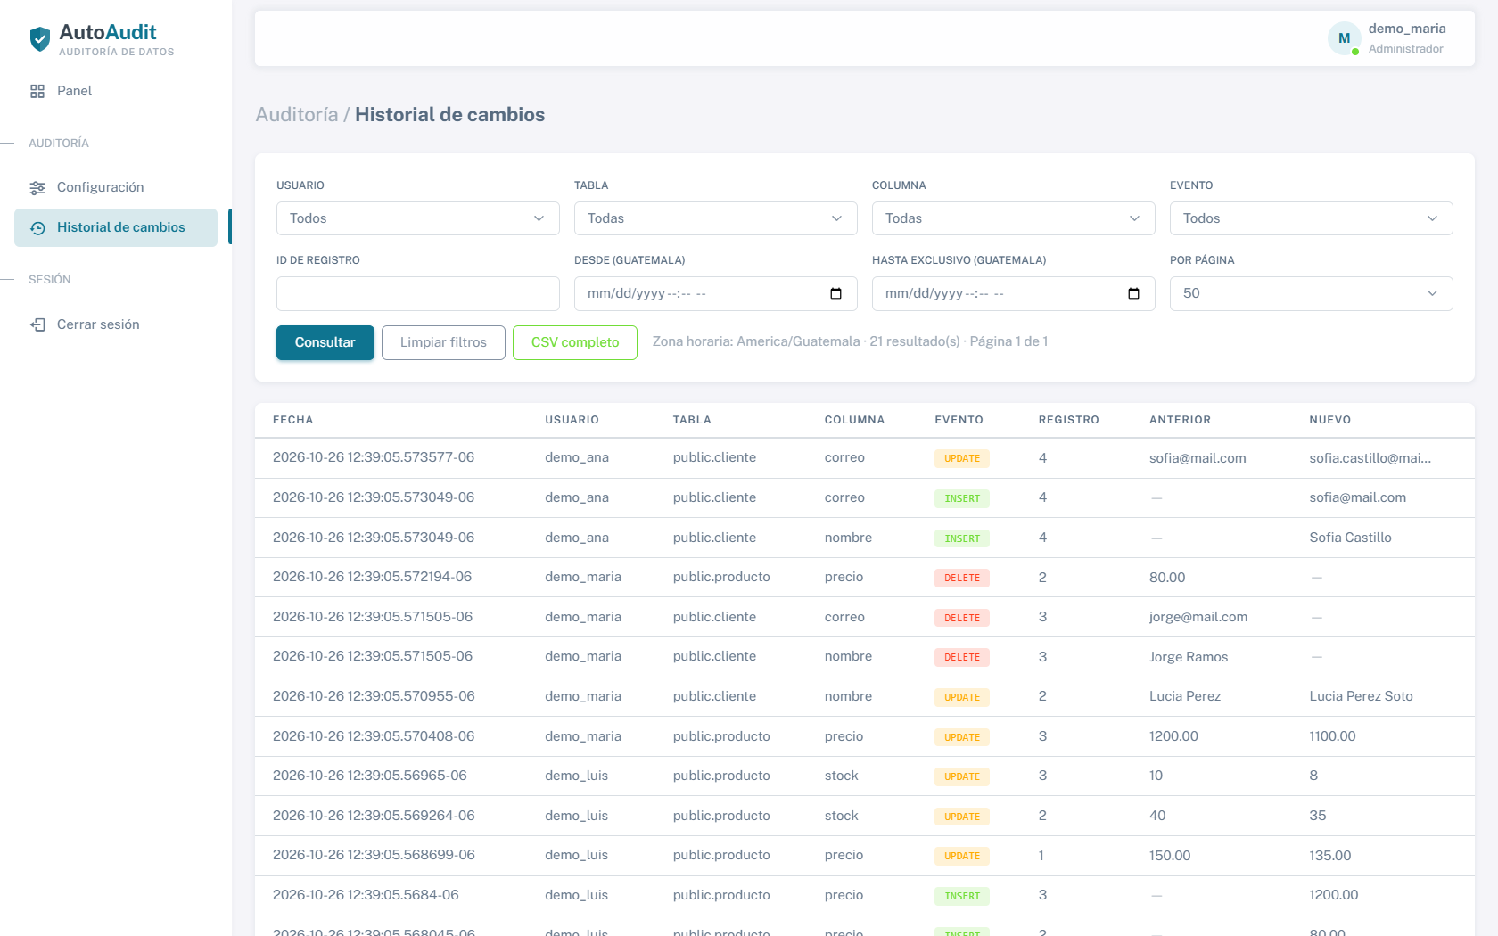
Figura 7. Historial completo; la captura muestra parte de la tabla y el total indicado por la interfaz es 21.
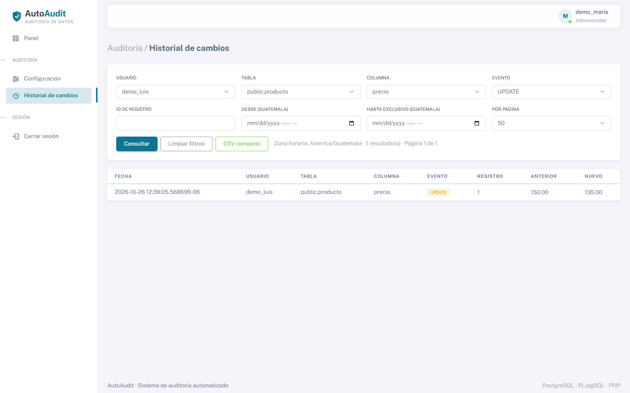
Figura 8. Filtros combinados por usuario, tabla, columna y evento.
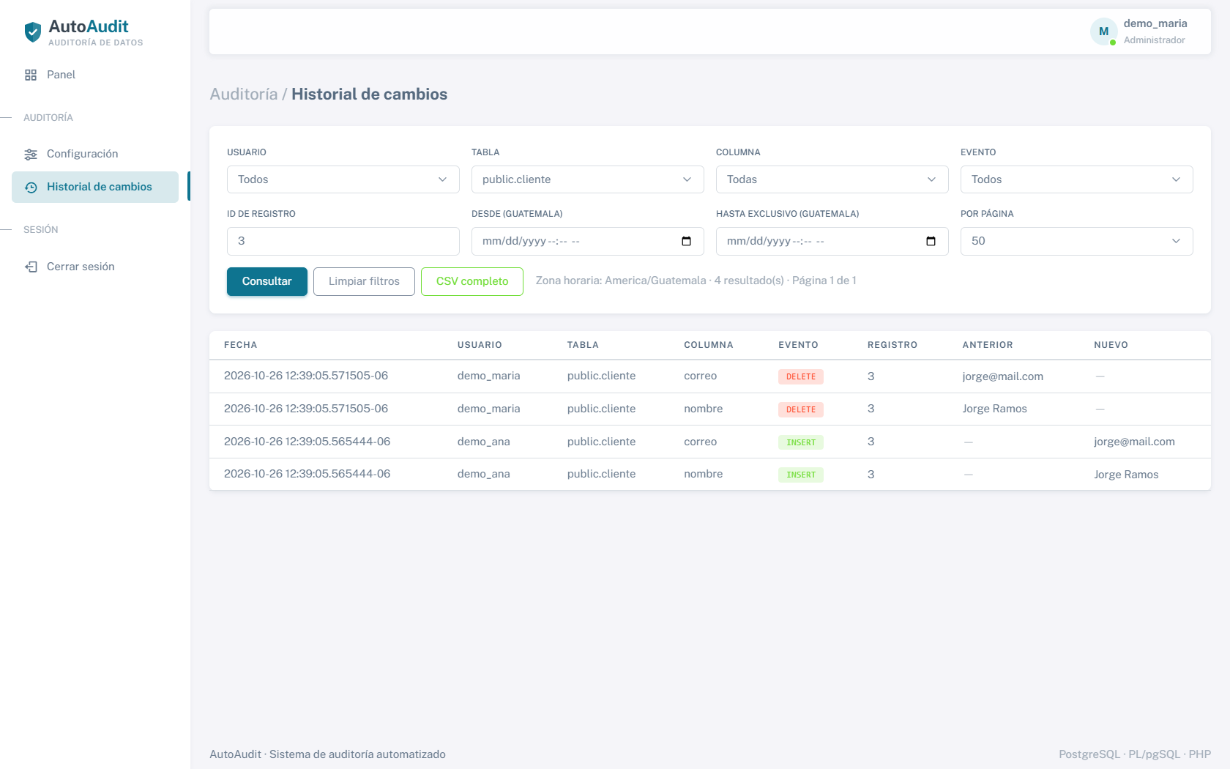
Figura 9. Consulta del registro cliente 3 con eventos de eliminación.
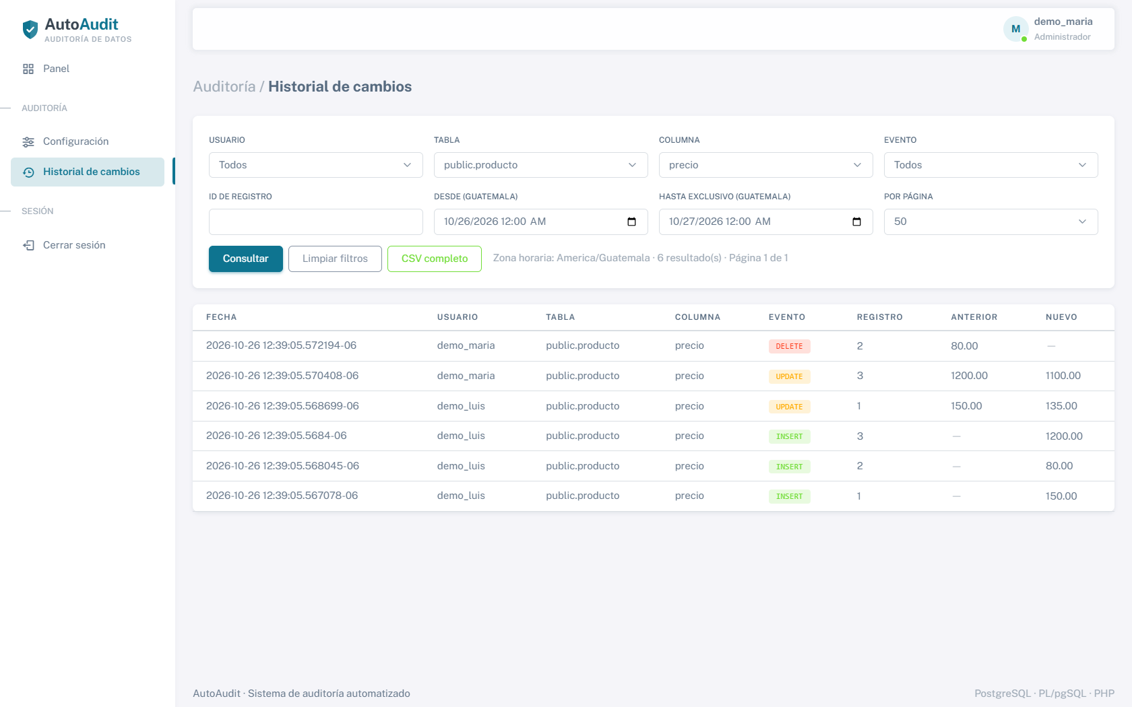
Figura 10. Filtro de columna y rango de fecha en zona horaria de Guatemala.
La paginación ofrece 25, 50 o 100 filas y mantiene los filtros al cambiar de página. La exportación CSV incluye todas las filas filtradas, no solo la página visible. El archivo usa BOM UTF-8, representa NULL como \N y neutraliza prefijos de fórmulas. También conserva IP y aplicación cuando existen.
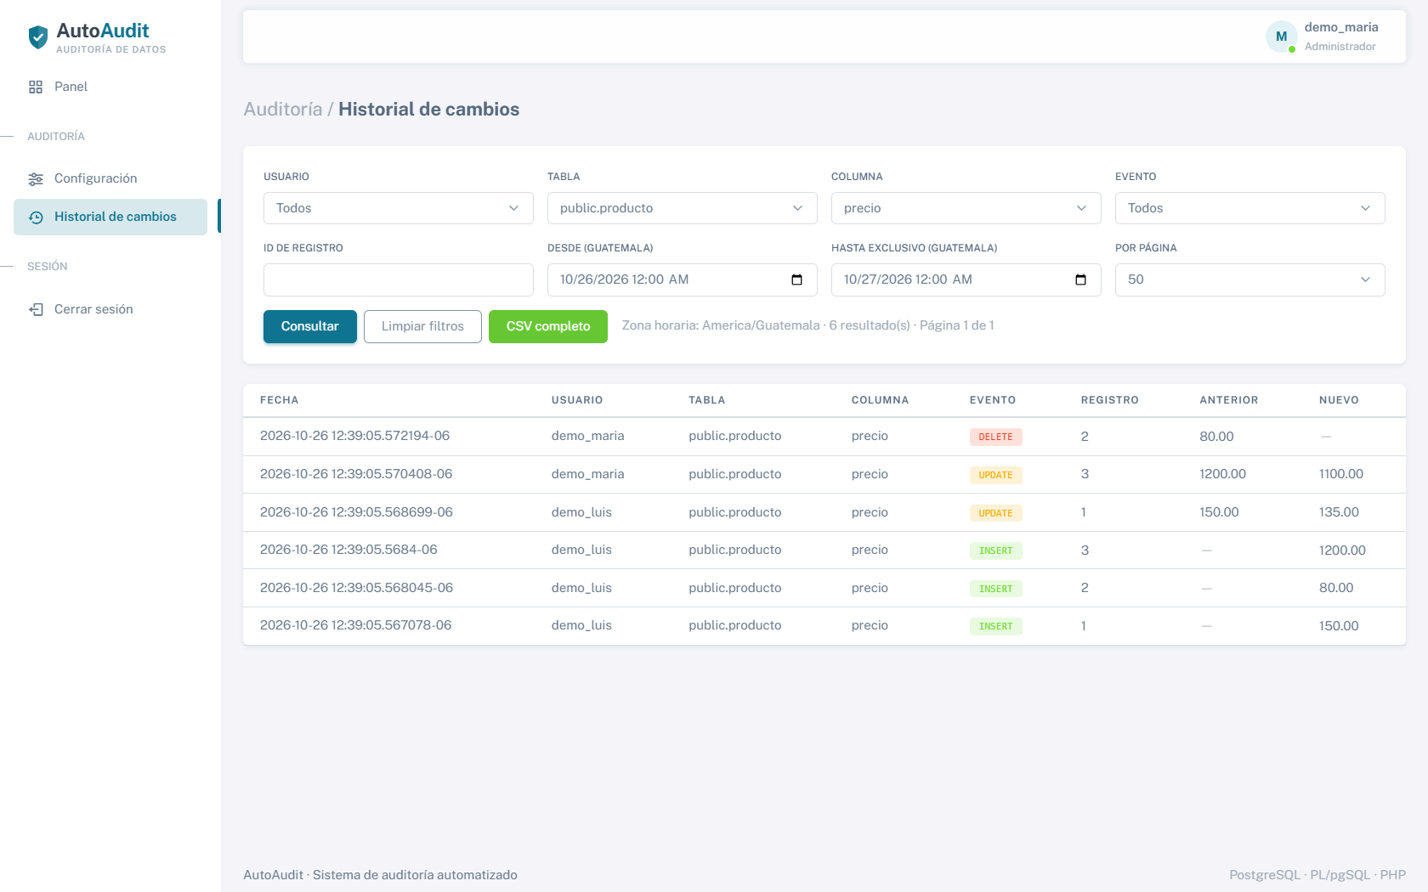
Figura 11. Estado de filtros usado para descargar el CSV.
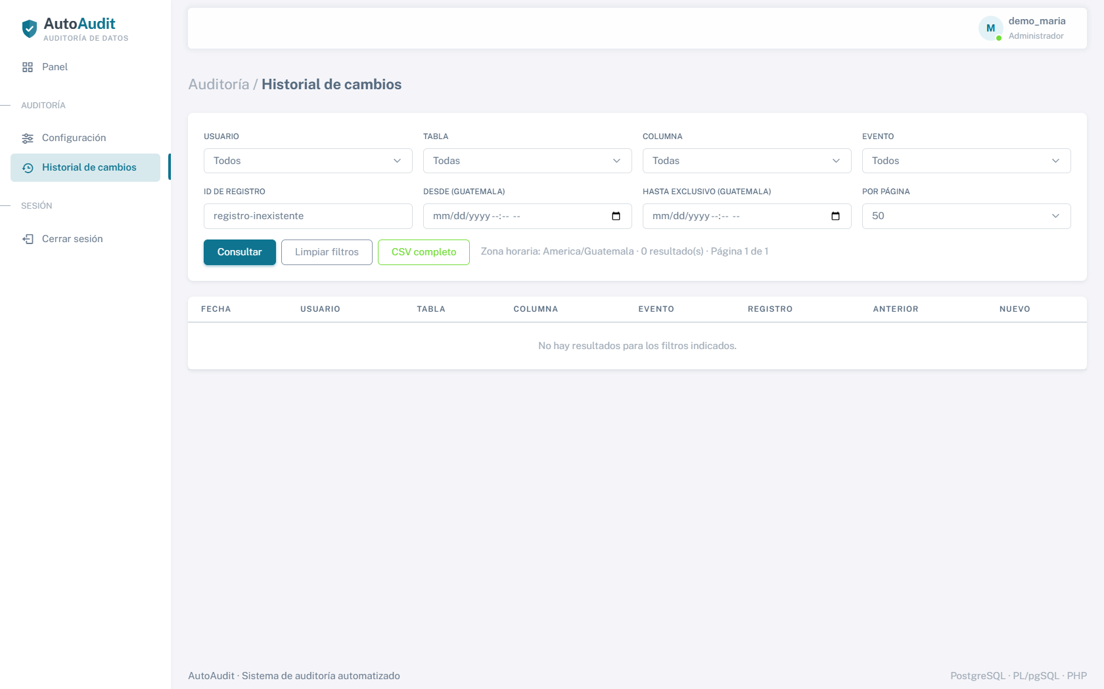
Figura 12. Respuesta para una consulta sin coincidencias.

Permisos y salida
demo_luis puede consultar el historial, incluso registros producidos por otros usuarios, pero recibe HTTP 403 al abrir Configuración. demo_ana no entra porque no posee un rol de auditoría. Cierre la sesión con el botón Cerrar sesión, especialmente en equipos compartidos.
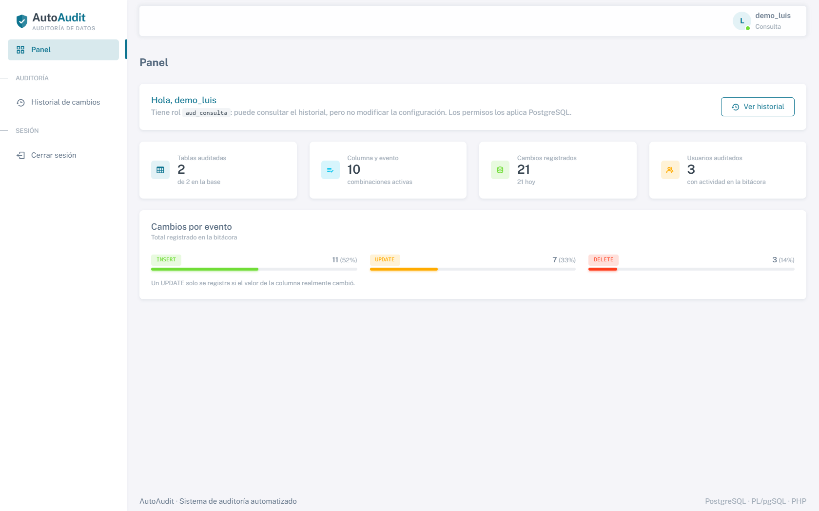
Figura 13. Panel disponible para el rol de consulta.
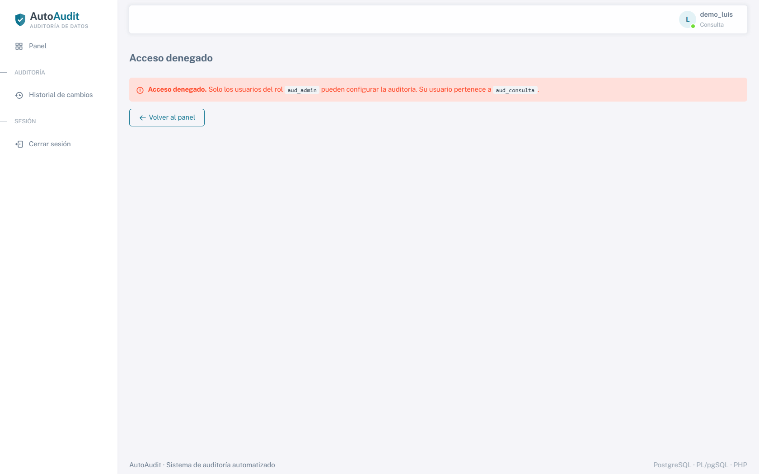
Figura 14. Configuración denegada para demo_luis.
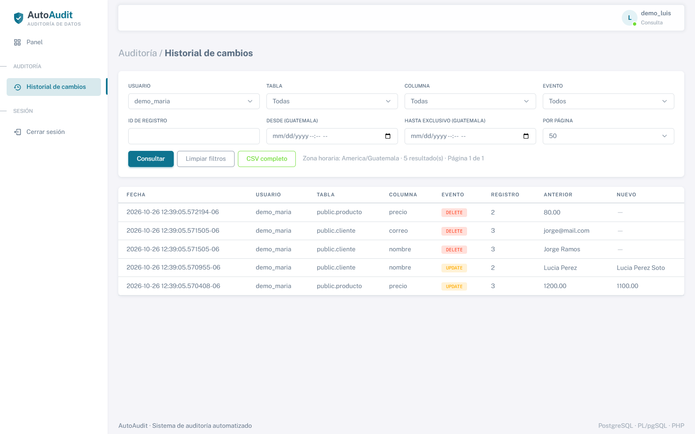
Figura 15. Consulta autorizada para el rol aud_consulta.

Errores comunes
Síntoma | Revisión recomendada
No conecta | Compruebe host, puerto, base, usuario, contraseña y pdo_pgsql.
403 en Configuración | La cuenta no tiene aud_admin; use una cuenta administradora.
No hay tablas | Cargue el diccionario y verifique el esquema objetivo.
CSV vacío | Revise filtros y rango; el límite superior de fecha es exclusivo.
No aparece una columna | Regrese a Configuración y actualice la selección de tabla.

Pruebas y evidencia
Las ejecuciones finales del 26/10/2026 aprobaron 240 comprobaciones del backend, 35 del SQL de interfaz, 38 de integración HTTP y 29 del navegador, con cero fallos en cada suite. El navegador verificó también el enlace Ver historial y la desactivación y reactivación de la auditoría. Los resultados y casos se conservan en tests/resultados, respectivamente en 20261026_backend_controlado, 20261026_interfaz, 20261026_http_verificado y resultados_navegador.json de la carpeta de interfaz. No se suman como si fueran pruebas independientes de un único porcentaje de cobertura.
Una corrida anterior registró 236 PASS y 4 fallos por duraciones negativas cercanas a −9,5 s. Se conserva como diagnóstico excluido del análisis de rendimiento; su causa no quedó confirmada. Los intentos previos de automatización también se conservan identificados como diagnósticos, separados de las ejecuciones finales.
El rendimiento se midió con 3 repeticiones para 100, 1 000 y 10 000 filas. La variabilidad de las repeticiones fue alta, por lo que los datos sirven para comparar el laboratorio y no para prometer una tasa lineal en producción. La carga de 100 000 filas no se ejecutó.
Fuentes de consulta: sql/01_estructura_autoaudit.sql, sql/03_generador_triggers.sql, sql/05_consultas_historial.sql, sql/06_seguridad.sql, sql/07_pruebas_rendimiento.sql, sql/08_datos_demostracion.sql y sql/09_interfaz.sql; pruebas en tests/; capturas en docs/capturas_interfaz/. Las capturas se tomaron en Chrome sobre URLs loopback del laboratorio el 26/10/2026, sin puntero visible. Los documentos antiguos centrados en SQL se conservan como evidencia histórica. Esta guía es la referencia principal para la interfaz.

